ĐẢNG BỘ HUYỆN PHÚ TÂN **ĐẢNG CỘNG SẢN VIỆT NAM**

**CHI BỘ KHOA NGOẠI TH**

**BÀI DỰ THI**

**HỌC TẬP VÀ LÀM THEO TƯ TƯỞNG ĐẠO ĐỨC PHONG CÁCH BÁC HỒ, BÁC TÔN NĂM 2024**

**HOC TẬP VÀ LÀM THEO TƯ TƯỞNG, ĐẠO ĐỨC, PHONG CÁCH BÁC HỒ, BÁC TÔN" NĂM 2024**

**Họ tên tác giả: Lê Thanh Sơn**

**Đơn vị công tác: Khoa Ngoại TTYT Phú Tân**

**Số điện thoại: 0919154772**

**Họ tên tác giả: Trịnh Hồng Tỷ**

**Bút danh: ………………………….. (nếu có)**

**Đơn vị công tác: Khoa Ngoại TTYT Phú Tân**

**Số điện thoại: 0913676333**

**MÃ BÀI DỰ THI: ………………..**

**BÀI VIẾT**

**GƯƠNG NGƯỜI TỐT VIỆC TỐT TRONG HỌC TẬP VÀ LÀM THEO BÁC hồ, bác tôn.**

Sinh thời Chủ tịch Hồ Chí Minh và **Chủ tịch Tôn Đức Thắng - Nhà lãnh đạo mẫu mực, người cộng sản kiên trung,** vị lãnh tụ kính yêu của dân tộc Việt Nam luôn là **tấm gương đạo đức cách mạng sáng ngời - suốt đời phấn đấu, hy sinh vì sự nghiệp đấu tranh giải phóng dân tộc, thống nhất đất nước, xây dựng và bảo vệ Tổ quốc Việt Nam xã hội chủ nghĩa và là** tấm gương sáng để mỗi người dân Việt Nam phấn đấu noi theo**.** Bác đã phát động phong trào “Nghìn việc tốt”. Cho đến ngày nay đã có rất nhiều tấm gương tấm gương người tốt việc tốt học tập và làm theo lời Bác trên khắp cả nước. Tất cả mọi người đều muốn đóng góp một phần công sức, trí tuệ của mình vào sự nghiệp xây dựng đất nước Việt Nam ngày càng giàu mạnh và phát triển. Trong đó phải kể đến những thầy thuốc mang trên mình sứ mệnh thiêng liêng cao cả. Những người thầy thuốc không quản nhọc nhằn, vất vả chăm lo đời sống nhân dân. Tôi muốn nói đến một người như thế, một tấm gương *“Luôn học tập và làm theo lời Bác Hồ, Bác Tôn”.* Đó chính là người đồng nghiệp của tôi, Bác sĩ chuyên khoa 1 Lê Quốc Huy Trưởng Khoa Ngoại – Giải Phẩu – Gây mê hồi sức thuộc Trung tâm Y Tế Huyện Phú Tân Tỉnh An Giang.

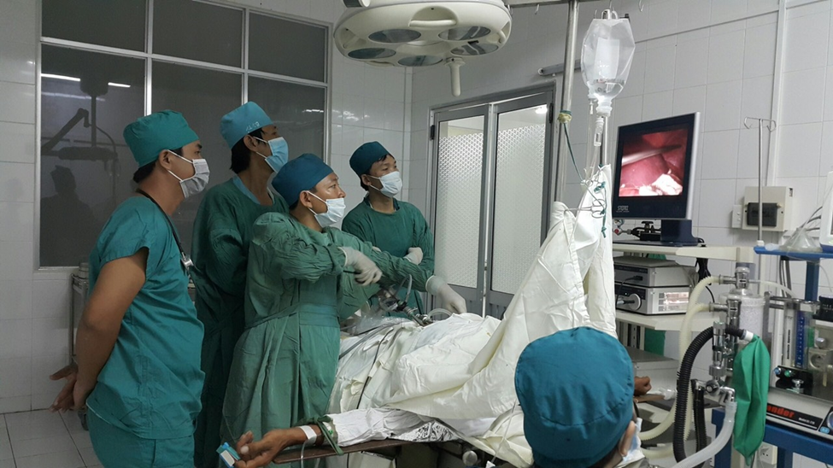

Thực hiện lời Bác Hồ dạy Lương y như từ mẫu, trải qua gần 23 năm công tác trong ngành y, Bác sĩ chuyên khoa 1 Lê Quốc Huy, Trưởng Khoa Ngoại – Giải Phẩu – Gây mê hồi sức Trung tâm Y tế huyện Phú Tân không ngừng phấn đấu, rèn luyện nâng cao nghiệp vụ y đức, hết lòng tận tụy chăm sóc sức khỏe cho bệnh nhân. Nhiều năm liên tục được Sở Y tế Tỉnh An Giang công nhận danh hiệu chiến sỹ thi đua cơ sở, công đoàn ngành và Uỷ ban nhân huyện biểu dương khen thưởng.

Với bản tính hiền lành và giọng nói nhẹ nhàng, cởi mở là những ấn tượng đầu tiên khi tiếp xúc với Bác sĩ Huy. Bác sĩ Lê Quốc Huy ngay từ khi còn ngồi trên ghế nhà trường, anh luôn mơ ước được khoác trên mình chiếc áo bờ lu trắng và được tận tay chăm sóc sức khỏe cho mỗi người bệnh. Năm 2011 sau khi tốt nghiệp Bác sỹ đa khoa trường Đại học Y dược Cần Thơ, Bác sỹ Huy về nhận công tác tại khoa ngoại tổng hợp Trung tâm Y tế huyện Phú Tân. Từ năm 2002 đến năm 2004 anh theo học lớp chuyên khoa 1 chuyên ngành ngoại khoa tại trường Đại Học Y Cần Thơ. Sau khi hoàn thành khóa học, Bác sỹ Lê Quốc Huy được Ban giám đốc trung tâm y tế huyện bổ nhiệm chức vụ Phó trưởng khoa ngoại tổng hợp, đầu năm 2023, Bác sĩ Huy được bổ nhiệm chức vụ Trưởng khoa Ngoại – Giải Phẩu – Gây mê hồi sức.

         Dù ở cương vị công tác nào, bác sĩ Huy luôn khắc phục mọi khó khăn và không ngừng phấn đấu rèn luyện khẳng định năng lực lãnh đạo, chuyên môn nghiệp vụ vững vàng, hoàn thành tốt nhiệm vụ được giao. Trong công việc, bác sĩ Huy không ngần ngại nhận những công việc khó, vất vả về mình, luôn nêu gương đi đầu thực hiện, chấp hành tốt các quy chế chuyên môn, nghiệp vụ, nội quy của cơ quan của ngành. Luôn gần gũi, lắng nghe ý kiến của người bệnh và gia đình người bệnh, thực hiện tốt công tác khám, chuẩn đoán và điều trị cho bệnh nhân. Ngoài làm tốt công tác khám, chữa bệnh, bác sĩ Huy sẵn sàng chia sẻ kinh nghiệm, giúp đỡ hướng dẫn các đồng nghiệp mới vào nghề tiếp cận được ngay với công việc. Tích cực tuyên truyền, vận động các đồng nghiệp trong khoa, tích cực tham gia các hoạt động, phong trào của ngành, của đơn vị.

     Với bản tính ham học hỏi và không cho phép anh khuất phục trước những khó khăn, thách thức, luôn giữ gìn đạo đức và lối sống của người thầy thuốc: Sống trong sáng, giản dị; luôn quyết tâm chống mọi biểu hiện quan liêu, tham nhũng, lãng phí và những biểu hiện tiêu cực khác; thường xuyên học tập và làm theo tư tưởng, đạo đức, phong cách Hồ Chí Minh và thực hiện quy định nêu gương của người đảng viên. Không ngừng tự học tập nâng cao trình độ chuyên môn, thường xuyên cập nhật kiến thức chuyên môn. Thường xuyên duy trì mối đoàn kết nội bộ trong khoa phụ trách cũng như toàn đơn vị, tinh thần và thái độ phục vụ nhân dân tận tình, chu đáo, được mọi người tin tưởng.

  Là trưởng khoa Ngoại phẫu Thuật Gây mê hồi sức , bác sĩ Huy luôn chủ động xây dựng kế hoạch hoạt động của khoa ngay từ đầu năm, phân công công việc phù hợp với năng lực của từng cá nhân nhằm phát huy tối đa năng lực của mọi người. Trong thời gian làm Trưởng khoa, bác sĩ Huy đã tham mưu cho Ban giám đốc phát triển kỹ thuật mới tại đơn vị, thực hiện an toàn và hiệu quả, góp phần nâng cao chất lượng khám chữa bệnh của Trung tâm, đưa Trung tâm từng bước làm chủ các kỹ thuật y học mới, chuyên sâu, mang lại lợi ích cho người bệnh.

Không kể ngoài giờ hay nửa đêm, lúc nào bệnh nhân cần đến là bác sĩ Huy đều có mặt để khám, cấp cứu cho bệnh nhân, nhất là trong các trường hợp bệnh nhân phải mổ cấp cứu. Chính lòng đam mê, nhiệt huyết với nghề đã gắn kết bác sĩ với người bệnh, nhiều ca bệnh khó, nguy cấp đã được bác sĩ chẩn đoán chính xác và điều trị kịp thời, luôn tuân thủ quy trình chuyên môn, chẩn đoán và điều trị cho nhiều lượt bệnh nặng đạt kết quả tốt, tỷ lệ hoàn thành cao, đã cấp cứu nhiều ca bệnh qua khỏi cơn nguy kịch, chuyển viện an toàn đối với những trường hợp bệnh nặng vượt quá khả năng và tham gia công tác phẫu thuật an toàn hiệu quả. Tham gia hội chẩn liên khoa đối với trường hợp bệnh khó, bệnh nặng khi cần thiết, đúng quy chế chuyên môn. Ngoài ra, anh còn tham gia công tác đào tạo như trực tiếp hướng dẫn giúp đỡ cho nhiều bác sĩ mới ra trường đang thực hành tại khoa đạt kết quả tốt, và luôn hoàn thành tốt nhiệm vụ được giao.

Bác sĩ Huy luôn nhiệt tình với công việc, không ngừng học hỏi nâng cao trình độ chuyên môn và có những sáng kiến giải pháp mới áp dụng trong công tác khám, chữa bệnh. Tiếp tục thực hiện lời dạy của Bác, mỗi thầy thuốc, tích cực, chủ động học tập và làm theo lời Bác. Đối với đồng nghiệp, anh luôn cởi mở, gần gũi, có tinh thần tương thân tương ái. Đối với người bệnh, bác sỹ ân cần thăm hỏi động viên, hướng dẫn tận tình và chu đáo. Luôn xung kích đi đầu trong phong trào vận động cán bộ, viên chức thực hiện tốt quy định của bệnh viện, chuẩn mực đạo đức của người thầy thuốc và luôn hoàn thành xuất sắc mọi nhiệm vụ được giao.

Dù ở cương vị, nhiệm vụ nào, bác sĩ Huy luôn phát huy tinh thần trách nhiệm, hoàn thành tốt mọi nhiệm vụ được giao, xứng đáng với lời dạy của Bác Lương y như từ mẫu, là một tấm gương tiêu biểu trong học tập và làm theo tấm gương Bác Hồ, Bác Tôn về chăm lo đời sống Nhân dân. Tấm gương sáng của Bác sĩ Lê Quốc Huy, Trưởng khoa Ngoại Giải phẫu Gây mê hồi sức Trung tâm y tế huyện Phú Tân rất đáng để cán bộ viên chức trong ngành Y học tập noi theo và là đã trở thành điểm tựa, địa chỉ tin cậy, mang đến hy vọng, niềm vui về sức khỏe cho nhiều bà con nhân dân, qua đó góp phần hiện thực hóa mong muốn của Bác Hồ, Bác Tôn về chăm lo đời sống Nhân dân./.